**Hướng dẫn chạy chương trình**

1. Coppy file “openh264-1.7.0-win32.dll” trong folder chính và paste vào folder của python trên máy.

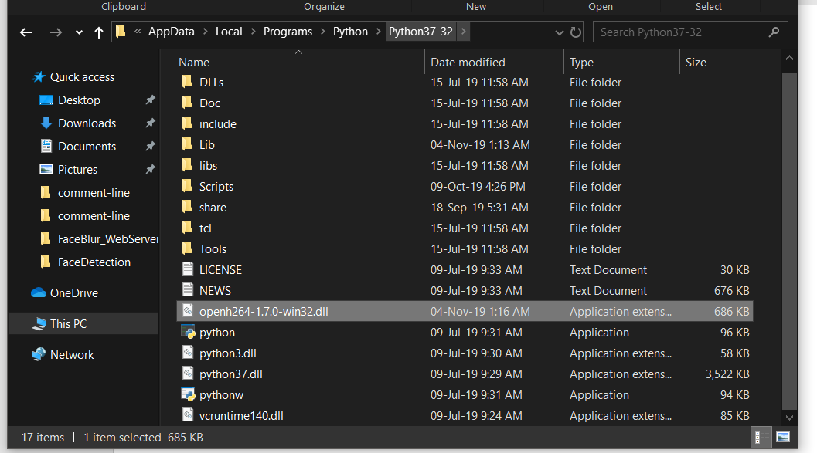

1. Mở cmd, nhập “pip install flask” để cài đặt lib flask, và cd tới folder chính
2. Nhập python web.py và enter, coppy địa chỉ ip và paste vào trình duyệt để kết nối tới server

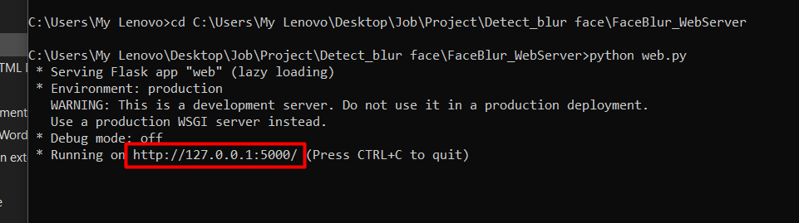

1. Ở giao diện web, Bấm chọn tệp để tải videos hoặc ảnh lên, sau đó nhấn submit và chờ hệ thống xử lí

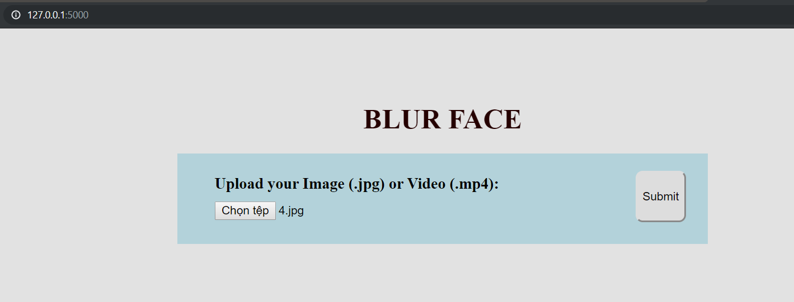

1. Hình ảnh và video sau xử lí sẽ được hiển thị trực tiếp trên giao diện web



